NOM, Prénom : | Correction

Groupe de TD :

Note (sur 20) :

Lire attentivement les consignes suivantes :
- l’épreuve dure 2 heures ; les seuls documents autorisés sont les polycopiés de cours annotés et les comptes-rendus de travaux dirigés rédigés par vos soins.
- calculatrices autorisées, téléphones mobiles et ordinateurs portables proscrits.
- on répond sur le sujet dans les cases vierges sous les questions (on peut utiliser la dernière page au besoin, mais avec un renvoi explicite à la question concernée).

Lire attentivement les conventions et notations utilisées dans la suite :
- t représente le temps, ou instant, en seconde, et f est la fréquence en Hz.
- Te et fe sont respectivement la période et la fréquence d’échantillonnage
- on note e_{k}=e(kTe)=e(k/fe) l'échantillon du signal e(t) relevé à l’instant kTe
- e={e_{k}, k=0,1, ... R-1} = {e₀,e₁, …e_{R-1}} représente un signal discret de taille R échantillons
- un signal e de taille R est associé à un vecteur Matlab y de longueur R si e_{k}=y(1+k), k=0..R-1

Exploiter le spectre d’’amplitude d’un signal échantillonné :
L’exécution du script Matlab suivant a abouti au tracé du graphe de la figure 1. On précise que : (1) fe=8kHz, (2) qu’on note e le signal associé au vecteur Matlab y(1:R), et (3) que la condition de Shannon a été respectée pour échantillonner le signal dans ‘signal.wav’.

[y,fe]=wavread('signal.wav');
R=512;
f=[0:R-1]*fe/R;
spect=fft(y(1:R));
plot(f,abs(spect))
grid
xlabel('fréquence(Hz)')
ylabel('abs(fft(y(1:R)))')
title(['abs(fft(y(1:R))), y tiré de ',fichier])

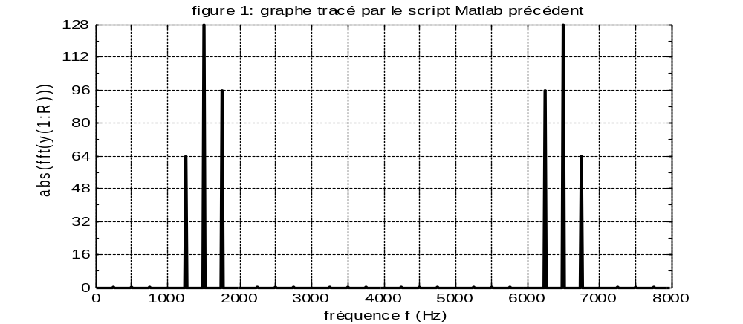

Barème | Répondre dans l’espace laissé vierge sous la question :
0.5pt | pourquoi peut-on limiter le tracé du spectre à l’intervalle de fréquence de 0 à fe ?
 | Parce que le spectre d’un signal échantillonné à la fréquence fe est périodique et de période fe, il suffit donc de tracer un période pour le connaître entièrement
0.5pt | que valent les composantes f(1) et f(R) (préciser l’unité) ?
f(1)=0 Hz
f(R) = (R-1)*fe/R= 511*8000/512= 7984 Hz environsoit un peu moins de 8000 Hz

0.5pt | calculer la durée du signal e associé au vecteur y(1:R) :
 | Le signal e dure R périodes d’échantillonnage, soit R*fe = 64 ms environ
0.5pt | que contient spect après l’exécution de l’instruction spect= fft(y(1 :R))?
 | Le vecteur spect contient la transformée de Fourier du signal e calculée aux R fréquences fk=k*fe/R
0.5pt | pourquoi tracer abs(spect) plutôt que spect en fonction de la fréquence f ?
 | Parce que spect est un vecteur de valeurs complexes, on trace le module de spect en fonction de la fréquence, ou spectre d’amplitude
0.5pt | que vaut la résolution fréquentielle du spectre de e calculé ici ?
 | C’est l’écart de fréquence entre deux points successifs calculés sur le spectre, soit fe/R=15.62 Hz environ
1.5pt | relever les fréquences et les amplitudes des composantes fréquentielles dans e
On trouve trois composantes de fréquence entre 0 et fe/2 Ce sont :
- Fréquence : 1250Hz, amplitude 64,
- Fréquence : 1500 Hz, amplitude 128
- Et fréquence 1750 Hz, amplitude 96

et on les retrouve entre fe/2 et fe par symétrie par rapport à fe/2).

1pt | proposer une expression temporelle e(t) du signal e :
e(t)=(2*64/512)*cos(2500*pi*t)+ (2*128/512)*cos(3000*pi*t) + (2*96/512)*cos(3500*pi*t),
soit
e(t)=0.25*cos(2500*pi*t)+ 0.5*cos(3000*pi*t) + 0.75*cos(3500*pi*t),

1.5pt | calculer l’énergie du signal e en utilisant l’information sur le spectre de e.
D’après la formule de Parseval, on calcule l’énergie à partir du spectre :

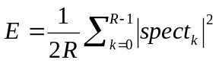ici, il y a six valeurs du spectre non nulles dans le vecteur spect, donc
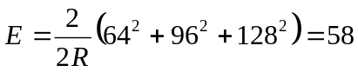

Concevoir et mettre en œuvre un filtre programmé :
On analyse la mise en œuvre d’un filtre non récursif programmé de longueur 32, qui devra conserver inchangée la bande de fréquence entre 1000Hz et 2000Hz dans le spectre d’un si-gnal e à filtrer, et filtrer les autres fréquences. La fréquence d’échantillonnage vaut 8 kHz .

Barème | Répondre dans l’espace laissé vierge sous la question :
0.5pt  1 | représenter graphiquement la réponse fréquentielle du filtre souhaité entre 0 et fe.
 | 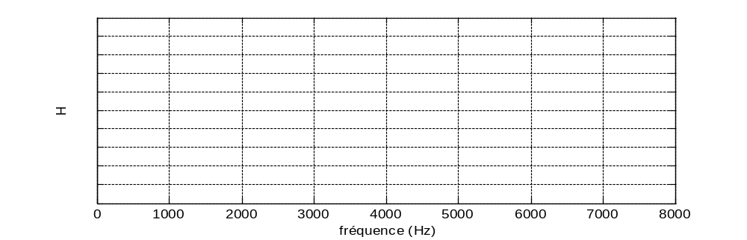
0.5pt | décrire la réponse fréquentielle du filtre dans un vecteur H de 32 valeurs réparties régulièrement sur l'axe des fréquences.
 | H=[zeros(1,4), ones(1,5), zeros(1,15), ones(1,5), zeros(1,3)] ;
0.5pt | quel est l’écart de fréquence entre deux composantes du vecteur H ?
 | L’écart vaut fe/32, car les points sont disposés périodiquement sur l’axe des fréquences, soit un écart de 250Hz
0.5pt | comment calculeriez vous avec Matlab la réponse impulsionnelle h du filtre ?
En exécutant l’instruction : h=fftshift(real(ifft(H))) ;
ifft calcule la transformée de Fourier inverse, on en prend la partie réelle (real) et on permute les deux moitiés du vecteur résultat pour trouver h.

0.5pt | soit h={h₀, h₁, … h₃₁}, écrire l'équation à programmer pour programmer le filtrage du signal e par convolution
On doit programmer
Soit 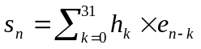qui est le produit de convolution de e et h

0.5pt | que vaut la sortie du filtre si l’entrée e à filtrer est une impulsion ?
Si on impose e0=1 et en=0, quelquesoit n différent de 0, le résultat est

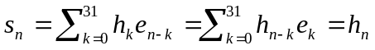

0.5pt | que vaut le signal filtré si e est sinusoïdal de fréquence 440 Hz ?
 | Il est nul, car la fréquence 440 Hz est à l’extérieur de la bande passante du filtre
0.5pt | que vaut le signal filtré si e est sinusoïdal de fréquence 1760 Hz ?
 | Il est égal à e car 1760Hz est dans la bande passante du filtre, donc le gain appliqué au signal vaut 1
0.5pt | que vaut le signal filtré si e est le signal dont le spectre est représenté figure 1 ?
 | Tout le spectre de e est alors compris dans la bande passante, le signal filtré est égal à e.
1.5pt | comment réaliser H avec un filtre générateur de réponse fréquentielle H0 ? Donner H0 dans un vecteur Matlab de longueur 32 et préciser comment on peut calculer h à partir de la réponse impulsionnelle h0 du filtre générateur
On construira un filtre passe bas de largeur moitié de celle de H, comme le suivant :

H0=[ones(1,3), zeros(1,27), ones(1,2)] ;

On calculera la réponse impulsionnelle g de ce filtre comme on l’avait fait pour h ci-dessus, et on en déduira h en calculant :
Afin de décaler H0 de 1500 Hz, soit six valeurs calculées

Compresser et décompresser :
On considère le signal e associé au vecteur y(1 :R) de la première question, ce signal tiré du fichier signal.wav est échantillonné à 8 kHz, on cherche à le compresser et à le décompresser.
        - on sous échantillonne e dans un rapport 4, ce qui donne un signal u dont le spectre est représenté dans la figure 2 ci-dessous :

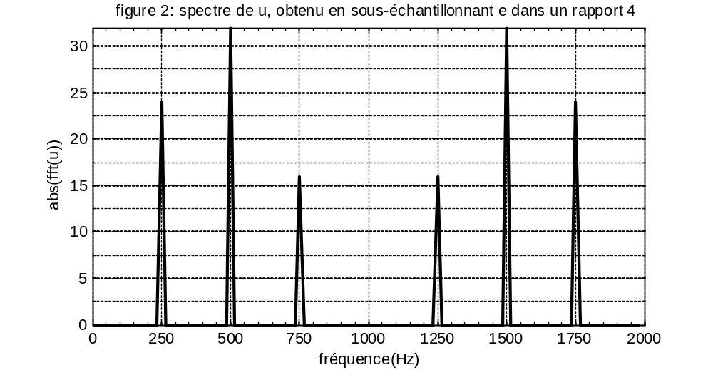
Barème | Répondre dans l’espace laissé vierge sous la question :
0.5pt | quelle est la taille du signal u ?
 | C’est le quart de la taille du signal e, soit 128 échantillons
0.5pt | expliquer la valeur de la fréquence maximale en abscisse de la figure 2:
 | La valeur maximale portée en abscisse vaut 2000Hz, parce que le sous échantillonnage a divisé la fréquence d’échantillonnage par quatre, si Matlab a bien tracé le spectre entre 0 et fe
0.5pt | comparer les fréquences des spectres des signaux u et e. Que conclure ?
On retrouve les composantes fréquentielles de e entre 1000 et 2000Hz, et trois composantes sont apparues, en 250, 500 et 750 Hz.
Ces nouvelles fréquences proviennent du repliement du spectre dû au sous échantillonnage, puisque 2000-1250=750Hz,
2000-1500=500Hz, et
2000-1750=250Hz

1pt | comparer les amplitudes des composantes fréquentielles de u et de e. Expliquer :
Les amplitudes ont été divisées par quatre, on mesure 16, 32 et 24 au lieu de 64, 128 et 96 :
C’est dû à la diminution de la taille du signal, u est quatre fois plus petit que e, cela se traduit par une diminution des composantes fréquentielles de u

0.5pt | calculer le taux de compression du signal e atteint dans le signal u ?
 | Le taux de compression entre e et u vaut 4 car 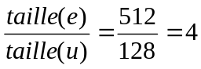
1pt | qu’advient-il si on sous échantillonne u dans un rapport 2 ? Tracer le spectre obtenu et interpréter.
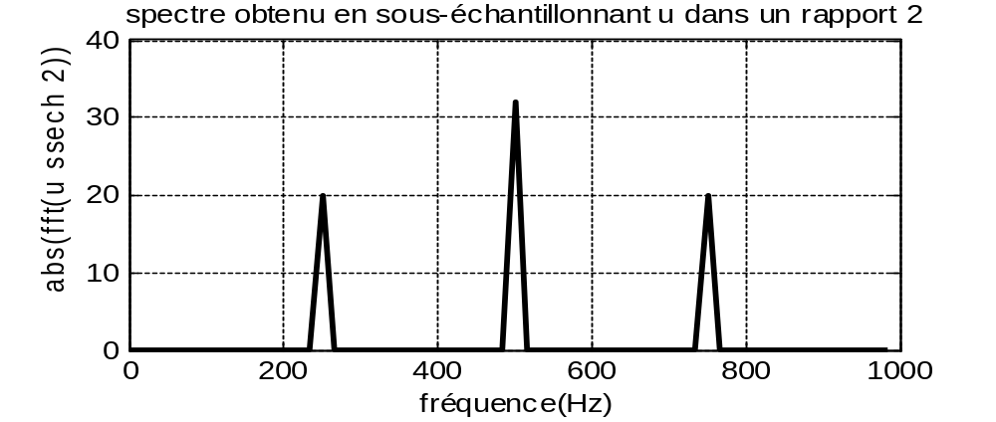
Les duplicata du spectre se recouvrent et s’additionnent, on trouve trois composantes, dont les amplitudes sont de plus divisées par deux du fait du sous échantillonnage supplémentaire :
- en 250Hz et en 750Hz, amplitude=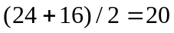
- en 500Hz, amplitude = 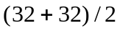
*c’est vrai si les alias qui s’additionnent sont en phase, le pic central peut disparaître par exemple si la deuxième composante fréquentielle est un sinus, et pas un cosinus

        - on sur-échantillonne u dans un rapport 4 (en ajoutant des échantillons nuls), ce qui donne le signal w, dont le spectre est représenté ci-dessous dans la figure 3 :
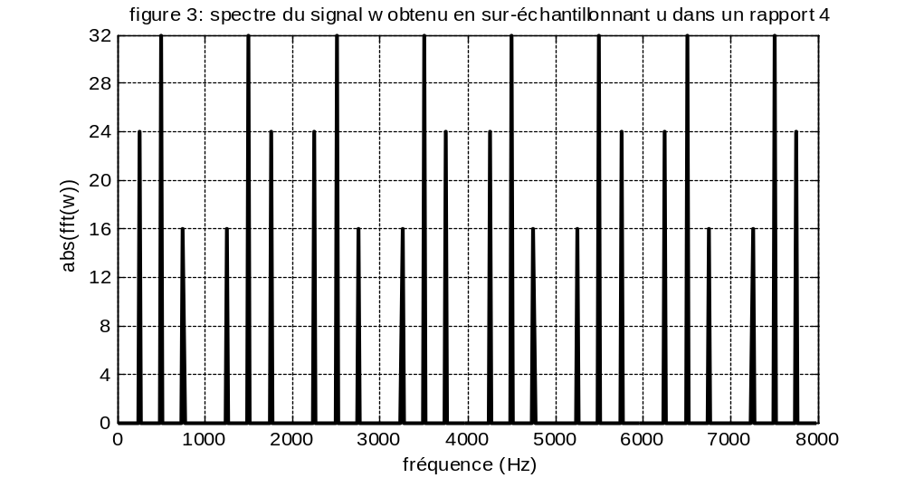
Barème | Répondre dans l’espace laissé vierge sous la question :
0.5pt | quelle est la taille du signal w ?
 | Le signal w contient 512 échantillons, car on a ajouté au signal u 384 échantillons nuls pour l’obtenir
0.5pt | Quelle est la période d’échantillonnage de w ?
 | C’est à nouveau fe=8000Hz, comme pour le signal de départ e
1pt | comment retrouver le spectre du signal e en modifiant le spectre du signal w ?
Il suffit de multiplier le spectre de w par la réponse fréquentielle H ci-dessus, puis de multiplier par quatre les composantes fréquentielles restantes.
Ou alors en une fois, multiplier le spectre de w par 4*H

1pt | comment reconstruire le signal e à partir du signal w ?
Il suffit de filtrer le signal w, à l’aide d’un filtre de réponse fréquentielle 4*H et dons de réponse impulsionnelle 4*h

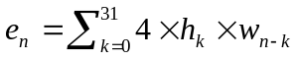

L'espace ci-dessous permet de compléter les réponses au besoin :

